PRESSEINFORMATION
Techtronic Industries Redaktion:
Central Europe GmbH Pressebüro Dieter Tschorn & Partner
Walder Straße 53 Postfach 101152
40724 Hilden 69451 Weinheim
Tel. (02103) 960 149 Tel. (06201) 5 78 78
www.milwaukeetool.de www.pressebuero-tschorn.de

Cool bleiben unter Belastung
Milwaukee erweitert Sortiment an kühlender Arbeitsbekleidung – Textilien mit sofortigem Kühleffekt und lang anhaltender Wirkung

Mit der Erweiterung seines PSA-Sortiments um zusätzliche Textilien mit kühlenden Eigenschaften reagiert Milwaukee auf die steigenden Anforderungen bei Arbeiten unter Hitzeeinwirkung. Das Angebot ist darauf ausgelegt, professionelle Anwender im Handwerk und Industriebau unter hochsommerlichen Bedingungen zu unterstützen. Durch die Kombination aus Kühltechnologie und Schutzfunktionen entstehen praxisorientierte Lösungen zur Reduzierung thermischer Belastungen und für ein angenehmeres Körperklima. Dies wirkt sich nicht nur positiv auf die Produktivität aus, sondern reduziert auch das Risiko von Arbeitsunfällen infolge von Konzentrationsmängeln.

Erweiterung mit Fokus auf Funktionalität und Schutz
Zu den neuen Produkten mit kühlenden Eigenschaften gehören ein kühlender Arm-Schnittschutz mit 40 cm Länge sowie ein Kühl-Schlauchtuch. Beide Produkte kombinieren eine unmittelbar spürbare Kühlwirkung mit funktionalen Eigenschaften für den professionellen Einsatz. Grundlage ist ein sogenanntes Cool-To-Touch-Material, das bei Hautkontakt für einen kühlenden Effekt sorgt. Ergänzt wird dies beim Arm-Schnittschutz durch eine zertifizierte Schnittschutzklasse A gemäß EN 388.

Die Textilien sind so konzipiert, dass sie sich flexibel an unterschiedliche Anforderungen anpassen lassen. Der integrierte UV-Schutz mit UPF 50+ bietet zusätzlichen Schutz bei Arbeiten im Freien.

Verdunstungskühlung für spürbare Entlastung
Das neue Kühl-Schlauchtuch setzt auf Verdunstungskühltechnologie und erreicht eine Kühlwirkung von bis zu zwei Stunden. Zur Aktivierung genügt es, das Material zu befeuchten und auszuwringen. Durch die Kombination aus leichter Struktur und hoher Atmungsaktivität wird die Luftzirkulation gefördert und die Schweißverdunstung unterstützt. Ziel ist es, die Wärmeentwicklung insbesondere im Bereich von Hals, Gesicht und Kopf zu reduzieren und so die körperliche Belastung zu senken.

Bewährte Lösungen weiterhin verfügbar
Die Neuheiten ergänzen die bereits etablierten Produkte mit Kühltechnologie im Sortiment. Dazu zählen Mikrofaser- und PVA-Kühltücher, die je nach Ausführung eine Kühlwirkung von bis zu vier Stunden bieten. Auch Kühlmützen sowie Schweißbänder und Helmeinsätze für das BOLT 200-System sind Bestandteil des Angebots. Diese Lösungen lassen sich direkt in das bestehende Schutzhelmsystem integrieren und tragen dazu bei, eine Überhitzung im Kopfbereich zu vermeiden.

Die Kühlmütze ist dehnbar und passt sich unterschiedlichen Kopfgrößen an. Helmeinsätze bieten zusätzlich eine weiche Polsterung und lassen sich über definierte Befestigungspunkte einfach montieren. Dadurch wird die Kombination aus Schutz und Komfort auch bei längeren Einsätzen unterstützt.

Alle Textilien sind pflegeleicht und für die Maschinenwäsche geeignet, was ihre Alltagstauglichkeit im professionellen Einsatz unterstreicht.

Weitere Informationen: www.milwaukeetool.de

Über Milwaukee PSA
Sicherheit von Kopf bis Fuß – Milwaukee, bekannt für Premiumwerkzeuge für professionelle Anwender, hat sein Sortiment im Bereich Persönliche Schutzausrüstung (PSA) auf über 1.200 Lösungen in mehr als zehn Kategorien ausgebaut. Dazu gehören Atem-, Augen-, Gehör-, Gesichts-, Hand-, Knie-, Kopf- und Warnschutz, Sicherheitsschuhe sowie Werkzeugsicherungen. Entwickelt für Handwerker und Fachkräfte unterschiedlichster Branchen, umfasst das Sortiment alles von PSA für den Einsatz auf der Baustelle bis hin zu spezialisierter Sicherheitsausrüstung für anspruchsvolle Aufgaben. Ergänzt wird das Angebot durch robuste Arbeitsbekleidung, die auf die Anforderungen harter Baustelleneinsätze ausgelegt ist. Wie bei den Akku-Werkzeugen verfolgt Milwaukee auch bei der PSA einen klaren Anspruch: praxisnahe, innovative Lösungen, die die Sicherheit erhöhen, größtmöglichen Komfort bieten und Arbeitsabläufe effizient unterstützen.

Fotos: Milwaukee

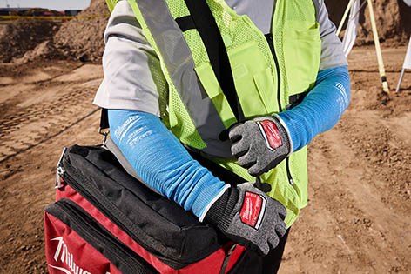
Zu den neuen Produkten mit kühlenden Eigenschaften gehört ein kühlender Arm-Schnittschutz mit 40 cm Länge

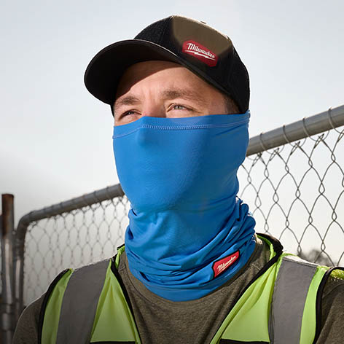
Das neue Kühl-Schlauchtuch setzt auf Verdunstungskühltechnologie und erreicht eine Kühlwirkung von bis zu zwei Stunden.

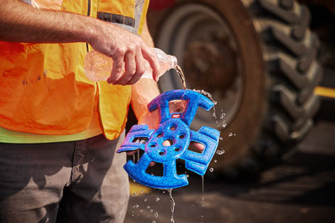
Zu den bereits etablierten Produkten mit Kühltechnologie im PSA-Sortiment von Milwaukee gehören Helmeinsätze für das BOLT 200-System.

